**ОТЧЕТ ПО ЛАБОРАТОРНОЙ РАБОТЕ №2**

В данной лабораторной работе создается таблица lab02, а также сценарий для полного ее заполнения.

Для начала подключаемся к серверу и создаем новую базу данных lab02.

После создания создаем сценарий, в котором добавляем новые таблицы в базу данных.

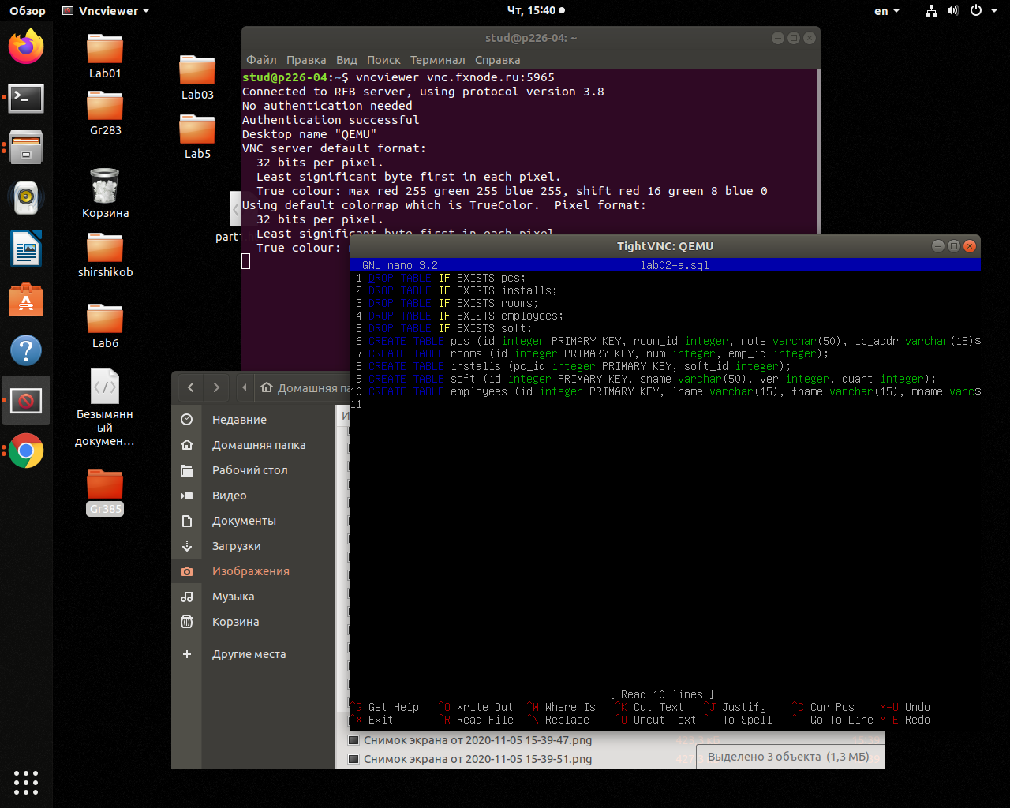

Рисунок 1 – Сценарий a

После чего создаем новый сценарий для создания внешних ключей и связей с другими таблицами.

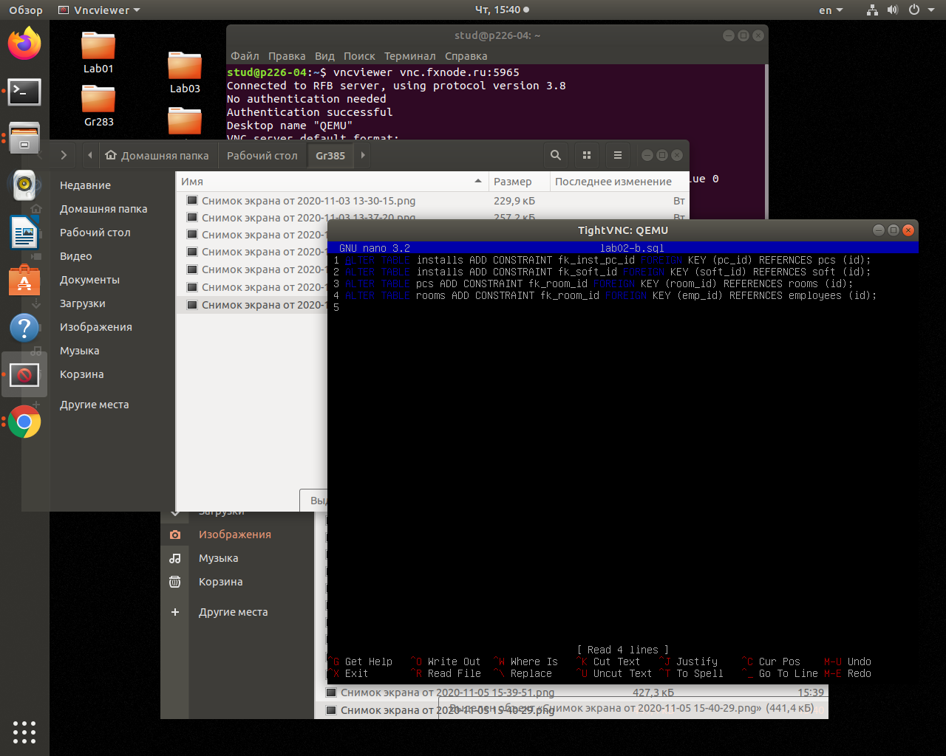

Рисунок 2 – Сценарий b

И создаем сценарий c, в котором вносим данные в таблицы.

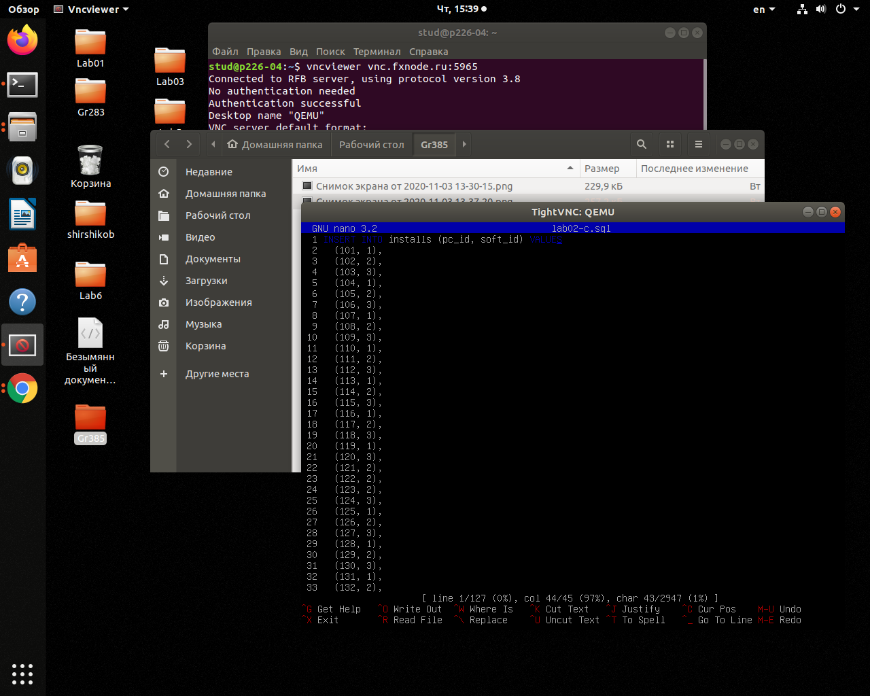

Рисунок 3 – Сценарий c

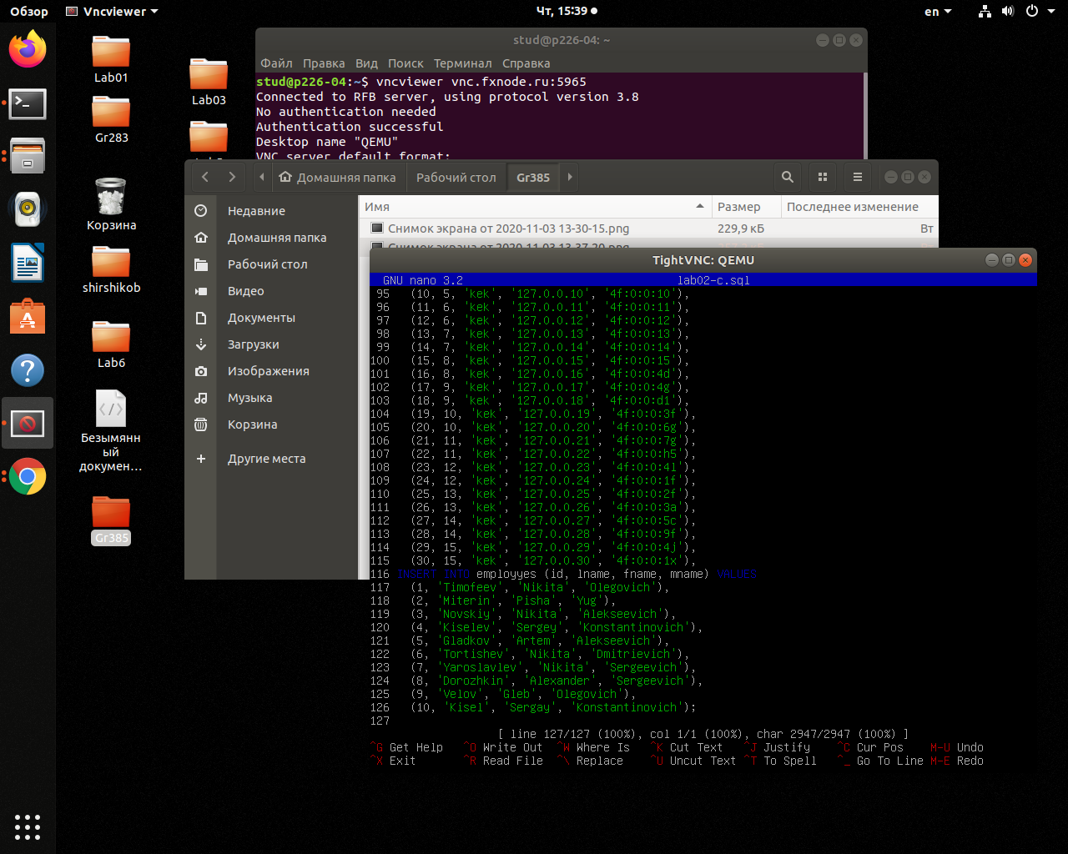

Рисунок 4 – Продолжение сценария c